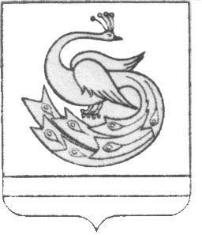

СОБРАНИЕ ДЕПУТАТОВ ПЛАСТОВСКОГО МУНИЦИПАЛЬНОГО РАЙОНА

Р Е Ш Е Н И Е

« 26 » 09 2019г. № 97

О внесении изменений в решение
Собрания депутатов Пластовского
муниципального района от 25.07.2019г. №64
«Об утверждении перечня движимого имущества,
принимаемого в муниципальную собственность
Пластовского муниципального района»

Рассмотрев обращение заместителя главы Пластовского муниципального района по управлению экономикой и муниципальным имуществом С.А. Федорцовой о внесении изменений в решение Собрания депутатов Пластовского муниципального района от 25.07.2019г. №64 «Об утверждении перечня движимого имущества, принимаемого в муниципальную собственность Пластовского муниципального района», Собрание депутатов Пластовского муниципального района

РЕШАЕТ:

- Внести в решение Собрания депутатов Пластовского муниципального района от 25.07.2019 года №64 «Об утверждении перечня движимого имущества, принимаемого в муниципальную собственность Пластовского муниципального района» изменения согласно приложению.
2. Исполнение настоящего решения возложить на заместителя главы Пластовского муниципального района по управлению экономикой и муниципальным имуществом С.А. Федорцову.
3. Контроль за исполнением данного решения возложить на постоянную депутатскую комиссию по бюджету и экономике (Л.А. Воронина).
4. Настоящее решение обнародовать на информационных стендах.

Председатель Собрания депутатов
Пластовского муниципального района Н.Н. Рябов

Приложение
к решению Собрания депутатов
Пластовского муниципального района
от 26.09.2019г. №97

Перечень движимого имущества, принимаемого в муниципальную собственность Пластовского муниципального района

№ п/п | Наименование имущества | Единица измерения | Количество
1. | Транспортное средство: СПЕЦИАЛИЗИРОВАННОЕ ТС ДЛЯ ПЕРЕВОЗКИ ИНВАЛИДОВ, марка и модель Луидор-2250DB, Vin Z7C2250DBK0010371 | шт. | 1

